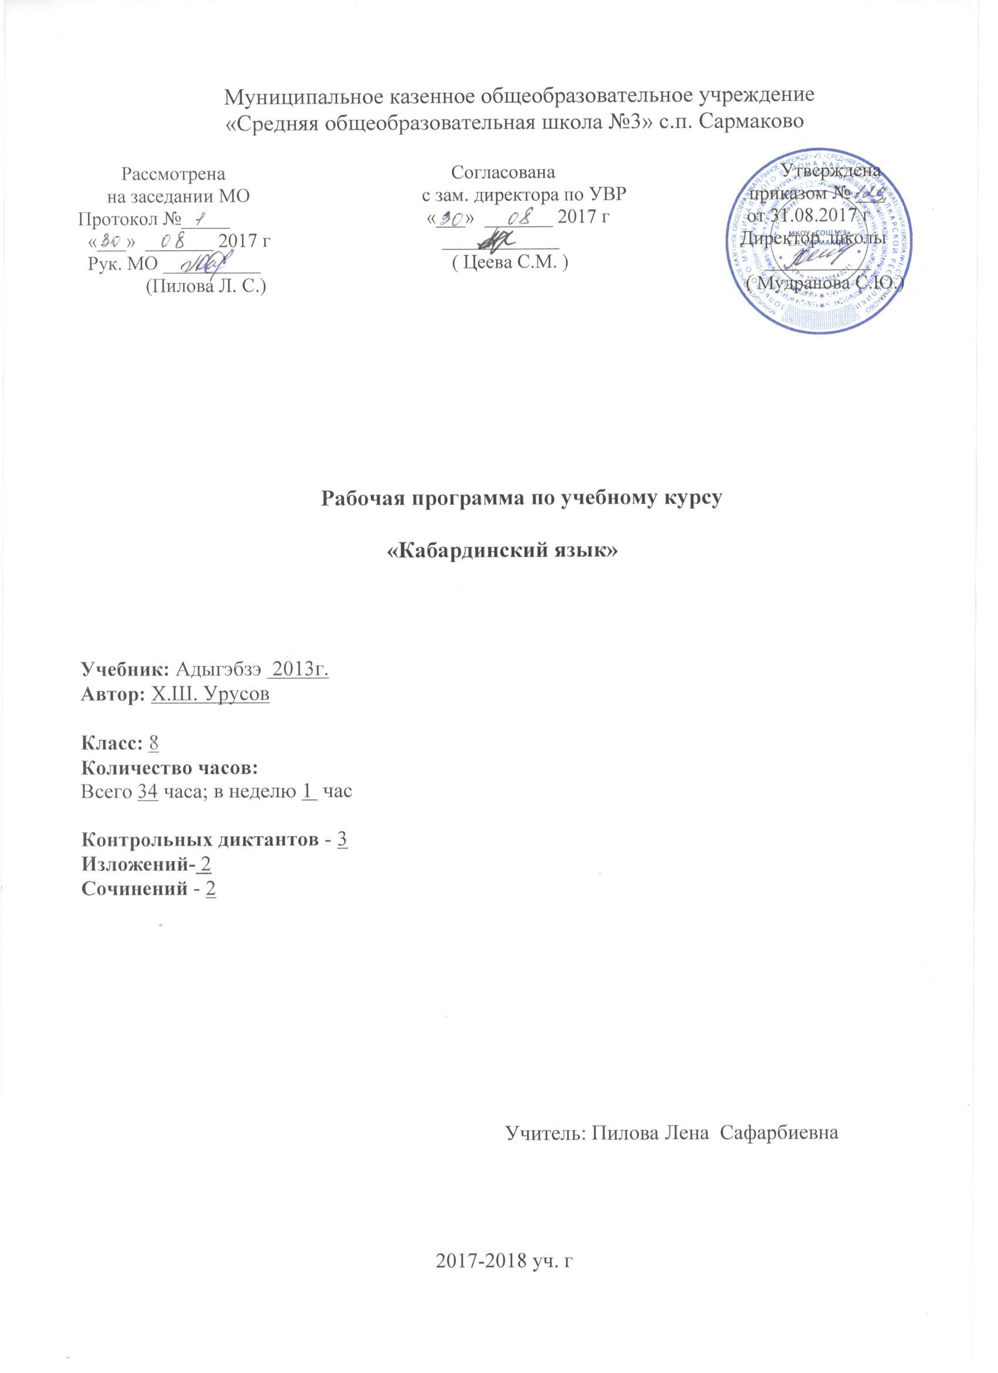
Рабочая программа по учебному курсу кабардинский язык в 8 классе разработана в соответствии с нормативно-правовыми и инструктивно-методическими документами:
- Федеральный компонент государственных – образовательных стандартов (ФК ГОС -2004)
- Приказ Минобрнауки РФ от 31.03.2014 г. № 253 «Об утверждении федерального перечня учебников, рекомендованных к использованию при реализации имеющих государственную аккредитацию образовательных программ начального общего, основного общего, среднего общего образования, с изменениями, внесенными приказом МОН РФ от 05.07.2017 г. № 629;
- Авторская программа основного общего образования по кабардинскому языку под ред. Урусова Х. Ш., 2013 года издания.
- Учебный план МКОУ «СОШ №3» с.п. Сармаково на 2017 – 2018 учебный год.
Положение МКОУ «СОШ №3» о порядке разработки, рассмотрения и утверждения рабочих программ учебных предметов (курсов)
Основная образовательная программа основного общего образования МКОУ «СОШ №3» с.п. Сармаково на 2017 – 2018 учебный год.

I. Требования к уровню подготовки учащихся: учащиеся должны знать/понимать:
- определения изученных в 8 классе основных языковых единиц, речеведческих понятий;
- орфографические, пунктуационные правила; уметь:
- производить синтаксический разбор словосочетаний, простых двусоставных и односоставных предложений, предложений с прямой речью;
-составлять простые двусоставные и односоставные предложения, осложненные однородными и обособленными членами, вводными словами (и предложениями), обращениями;
-пользоваться синтаксическими синонимами в соответствии с содержанием и стилем речи;
-соблюдать нормы литературного языка в пределах изученного материала;

II.Содержание учебного предмета

Повторение изученного в 7 классе (1 ч)
Язык как средство коммуникации; нормы речевого этикета, его особенности.
Знаки препинания в сложном предложении. Типы сложных предложений и средства связи в них.

Словосочетание и предложение (5 ч)

Предложение как единица синтаксиса. Основное свойство предложения. Отличие слова и словосочетания от предложения.
Словосочетание как единица синтаксиса. Виды словосочетаний. Грамматические средства связи в словосочетании. Главное и зависимое слово в словосочетании. Синтаксические связи слов в словосочетании. Виды подчинительной связи (согласование, управление, примыкание).
Синтаксический разбор словосочетания.

Простое предложение(2 ч)
Грамматическая основа предложения. Строение предложения, виды по цели высказывания. Виды простого предложения (двусоставные и односоставные). Порядок слов в предложении. Интонация. Логическое ударение.

Двусоставные предложения
Главные и второстепенные члены предложения.(8 ч.)
Главные члены предложения. Подлежащее и способы его выражения. Сказуемое, его основные типы и способы выражения, связь сказуемого с подлежащим. Понятие простое глагольное сказуемое. Трудные случаи согласования сказуемого с подлежащим. Понятие составное сказуемое. Отличительные особенности составного глагольного сказуемого от составного именного.
Тире между подлежащим и сказуемым.
Понятие второстепенные члены предложения. Дополнение, прямое и косвенное. Смыслоразличительная роль порядка слов.
Согласованные и несогласованные определения, способ их выражения. Приложение как разновидность определения, знаки препинания при нѐм.
Обстоятельство. Обстоятельство места, времени, причины, цели, условия, уступки, образа действия.
Синтаксический разбор двусоставного предложения.

Односоставные предложения (5 ч)
Особенности смысловых значений односоставных предложений в сопоставлении с двусоставными. Типы односоставных предложений. Назывные предложения. Определѐнно-личные предложения. Неопределѐнно-личные предложения. Безличные предложения. Общие и отличительные признаки двусоставных и безличных предложений, синонимичных по значению. Способы выражения сказуемых в безличных предложениях.

Особенности строения полных и неполных предложений,. Синтаксический разбор односоставного предложения.

Неполные предложения (2 ч)
Понятие о неполных предложениях и знаки препинания при неполных предложениях

Однородные члены предложения (4 ч).
Однородные члены предложения. Пунктуация при однородных членах предложения. Однородные и неоднородные определения, пунктуация при них.
Сочинительные союзы и знаки препинания при них.
Обобщающие слова при однородных членах и знаки препинания при них. Синтаксический и пунктуационный разбор предложения с однородными членами. Изложение. Сравнительная характеристика с элементами сочинения.

Обращение. (2 ч)
Обращение. Назначение обращений. Обращения распространѐнные и нераспространѐнные, выделительные знаки препинания при обращении, употребление обращений.

Обособленные члены предложения (3 ч ) Обособленные члены предложения, их роль в речи.
Общие условия обособления определений. Обособление согласованных распространѐнных и нераспространѐнных определений.
Обособленные приложения. Выделительные знаки препинания при них. Условия обособления деепричастий и деепричастных оборотов. Обособленные уточняющие предложения, знаки препинания при них.
Синтаксический и пунктуационный разборы предложений с обособленными членами.

Вводные и вставные конструкции (2 ч)
Вводные конструкции. Группы вводных слов и вводных сочетаний слов по назначению. Вводные слова и предложения как средство выражения субъективной оценки высказывания.
Выделительные знаки препинания при вводных словах, вводных сочетаниях слов и вводных предложениях.
Обращение..

III. Тематическое планирование

№ п/п | Содержание | Кол-во часов
1. | Повторение изученного | 2
2. | Словосочетание и предложение | 2
3. | Простое предложение. | 2
4. | Двусоставные предложения . | 8
5. | Односоставные предложения. | 2
6. | Неполные предложения | 1
7. | Однородные члены предложения. | 5
8. | Обращение. | 1
9. | Обособленные члены предложения. | 2
10. | Развитие речи | 4
11. | Повторение и систематизация изученного в 8 классе | 1
12. | Контрольный диктант | 3
13. | Работа над ошибками | 1
 | Всего часов | 34

IV. Календарно-тематическэ план

№ | Урокым и темэр | Сыхь.  бжыгъ. | Щетыпхъэр
 |  |  | план | фактич.
 | Фонетикэрэ графикэрэ. Лексикэ. Псалъэ къэхъук1э. Морфологие. Орфографие. | 1 | 05.09
 | Псалъэ зэпхар. Псалъэ зэпхар псалъэухам къызэрыщхьэ  щык1ыр. | 1 | 12.09
 | Псалъэухам и к1уэц1к1э псалъэхэр щызэпхыныгъэ. Зэк1уныгъэ. Зегъэк1уэны гъэ. Егъэщ1ыл1эныгъэ. | 1 | 19.09
 | Входной контрольнэ диктант. «Бжэндэхъу уэрэд» | 1 | 26.09
 | Псалъэ зэпхар зэпкърыхыныгъэ. Логическэ ударенэ. |  | 03.10
 | Псалъэуха къызэрык1уэ. Пкъыгъуэ нэхъыщхьит1ри зи1э псалъэухахэмрэ зы пкъыгъуэ нэхъыщхьэ зи1э псалъэухамрэ теухуа гуры1уэгъуэ. Подлежащэмрэ сказуемэмрэ. Псалъэуха мыубгъуахэмрэ убгъуахэмрэ. | 1 | 10.10
 | Изложенэм хуэгъэхьэзрын | 1 | 17.10
 | Б.З. Изложенэ «Анэдэлъхубзэр лъэпкъым и набдзэщ» | 1 | 24.10
 | Сказуемэ л1эужьыгъуэхэмрэ абыхэм я къэк1уэк1эмрэ. Сказуемэ къызэрык1уэ. | 1 | 07.11
 | Сказуемэ зэхэт. Глагол- сказуемэ, ц1э сказуемэ | 1 | 14.11
 | Б/з Сочиненэ «Щапхъэ зытепх хъуну ц1ыху». | 1 | 21.11
 | Подлежащэм и къэк1уэк1эр. Подлежащэм сказуемэр бжыгъэк1э зэрек1у щ1ык1эр. | 1 | 28.11
 | Псалъэухам и пкъыгъуэ ет1уанэхэр. Дополненэ. Определенэ. Приложенэ. | 1 | 05.12
 | Къызэрапщытэ диктант, грамматическэ лэжьыгъэ щ1ыгъуу «Бжэндэхъухэр». | 1 | 12.12
 | Щыуагъэхэм елэжьыжын. |  | 19.12
 | Обстоятельствэ л1эужьыгъуэхэр. Щ1ып1э, зэман,щхьэусыгъуэ, мурад,  лэжьыгъэм и къэхъук1э, мардэ обстоятельствэхэр. | 1 | 26.12
 | Зы пкъыгъуэ нэхъыщхьэ зи1э псалъэухахэр.  Зы пкъыгъуэ нэхъыщхьэ зи1э псалъэухам и къэк1уэ к1эр. Щхьэ белджылы зи1э псалъэухахэр. | 1 | 16.01
 | Щхьэ мыбелджылы зи1э псалъэуха. Щхьэ зимы1э псалъэуха. | 1 | 23.01
 | Изложенэм хуэзыгъэхьэзыр урок. | 1 | 30.01
 | Изложенэ «Бот къыжи1эжар». | 1 | 06.02
 | Ц1эи1уэ псалъэуха. Псалъэуха иримыкъухэр. | 1 | 13.02
 | Псалъэухам и пкъыгъуэ зэлъэпкъэгъухэр.  Пкъыгъуэ зэлъэпкъуэгъу хэмк1э гуры1уэгъуэ. Определенэ зэлъэпкъэгъу, зэмылъэпкъэгъу. | 1 | 20.02
 | Псалъэухам и пкъыгъуэ зэлъэпкъуэгъухэр зэрызэрапх союзхэр, союз - суффиксхэр. Абыхэм нагъыщэ зэрыща гъэувыр | 1 | 27.02
 | Псалъэухам и пкъыгъуэ зэлъэпкъэгъухэм къадэ щ1ыгъу къызэщ1эзыубыдэ псалъэхэр. | 1 | 06.03
 | Подлежащэ зэлъэпкъуэгъу хэм сказуемэр бжыгъэк1э зэрек1у щ1ык1эр. Сказуемэ зэлъэпкъэгъу зи1э псалъэ ухам и к1уэц1к1э подлежа щэр зезыгъак1уэр. | 1 | 13.03
 | Псалъэухам хэт псалъэхэм я зэк1элъык1уэк1эр. | 1 | 20.03
 | Б/з Сочиненэ «Ди унагъуэм илъ хабзэхэр». | 1 | 03.04
 | Псалъэухам грамматичес кэк1э емыпха псалъэхэр.  Зэрызыхуагъазэ псалъэр, абы щагъэув нагъы щэхэр. | 1 | 10.04
 | Вводнэ псалъэхэмрэ вводнэ псалъэ зэпхахэмрэ, абыхэм щагъэув нагъыщэхэр. Вводнэ псалъэ ухахэмрэ абыхэм щагъэув нагъыщэхэмрэ. | 1 | 17.04
 | Псалъэухам и пкъыгъуэ пыщхьэхук1ахэр. Пкъыгъуэ пыщхьэхук1ахэмк1э гуры1уэгъуэ. Обстоятельствэ пыщхьэхук1ахэр. | 1 | 24.04
 | Определенэ пыщхьэхук1а  хэр.Причастнэ обороту щыт определенэхэр. Плъыфэц1э зыхэт определенэ зызыуб гъуар. Приложенэ зызыуб гъуар е зи закъуэр.Щхьэ ц1эпапщ1эр зыгъэбелджы  лы определенэ пыщхьэхук1ахэр. | 1 | 03.05
 | Дополненэ пы щхьэхук1ахэр. Зыгъэтэмэм пкъыгъуэ пыщхьэхук1ахэр. | 1 | 15.05
 | Къызэрапщытэ диктант, грамматическэ лэжьыгъэ щ1ыгъуу. «Мэзым къыщыхъуа жьапщэ». | 1 | 22.05
 | Щыуагъэхэм елэжьыжын. | 1 | 29.05

